Методическая разработка по теме: «Чтобы не было беды»
(Средняя группа)
Цель: Познакомить детей с причинами возникновения пожара, правилами пожарной безопасности.
Дать детям понятие о пользе и вреде огня.
Закрепить знания о том, что горит, что не горит.
Вызвать у детей желание быть осторожными с огнем.
Воспитывать бережное отношение к своей жизни.
Предварительная работа: изучение иллюстраций из серии: «Дошкольникам о пожарной безопасности».
Чтение рассказов:
С.Я. Маршак «Кошкин дом»,
К.И. Чуковский «Путаница»,
Л.Н. Толстой «Пожарные собаки»,
Е. Пермяк «Как огонь воду замуж взял».
Совместный просмотр мультфильмов:
«Кошкин дом»,
«Приключение Болика и Лёлика. Пожар»,
Ход занятия:
Воспитатель: Колокольчик мой звени
Всех детишек собери
(Звенит колокольчик.)
Встали дети, стали в круг
Ты мой друг и я твой друг.
Крепко за руки возьмемся
И друг другу улыбнемся.
Сегодня мы с вами будем путешествовать.
Воспитатель: Сейчас мы с вами в лес пойдем,
Чудесно время проведем.
Для этого нам нужно, ребята, собраться в отряд.
- Один, два, три, четыре, пять –
Собираемся в отряд.
- А назовем мы свой отряд «Спасательный».
Воспитатель:
- Сейчас мы дружно выходим из детского сада и вспоминаем, как переходить дорогу.
Дети отвечают, как нужно правильно перейти дорогу. (на красный свет светофора-стоим, на зелёный- идём)
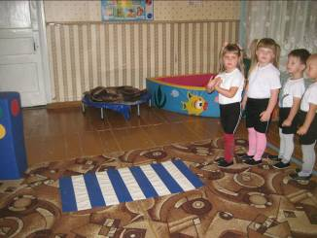
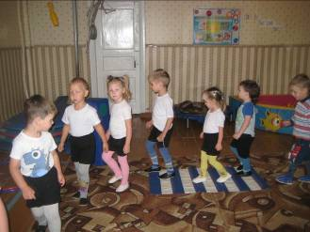
Воспитатель:
- А сейчас мы отправимся в лес.
- Вы слышите пение птиц?
(Включить запись «Пение лесных птиц».)
- Дышим все чистым лесным воздухом.
Провести дыхательную гимнастику с ребятами.
(Глубоко вдыхаем через нос и выдыхаем через рот.)
Воспитатель:
- Стоп! Что за запах?
- Дети, чем пахнет? (запах гари)
- Смотрите, красный шарик прилетел.
- А что в шарике?
- Письмо «Помогите!»
Дети находят в лесу зайку.
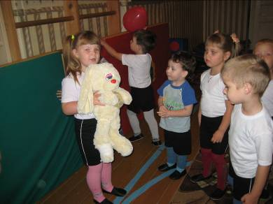.
Воспитатель: - Что случилось зайка?
Зайка: - Я играл со спичками и обжег лапку.
Воспитатель: - Не плачь, зайка, мы тебе поможем.
Сейчас, ребята, проведем игру «Огонь и вода»
Всем детям разбирают красные и синие ленты.
Красные – «огонь», синие – «вода».
Дети двигаются по залу, пока звенит колокольчик.
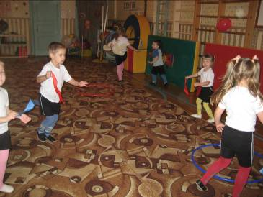

Разгорается огонь
Пламя выше, пламя круче
Достает до самой тучи!
Но появится вода, и огню тогда беда!
Но ветер огонь раздувает
И пламя вновь полыхает,
Но добавим мы воды,
Чтобы избежать беды!

Когда колокольчик перестаёт звенеть, огонь собирается в красный обруч, а вода в синий
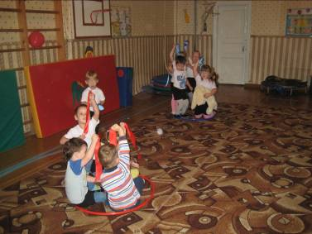
Воспитатель:
-Вот поиграли мы с вами, детишки, и дальше по лесу пойдем
- Стоп! А что это у нас в лесу так грязно. Кто это мусор на поляне оставил?

Давайте мусор уберем
И к леснику скорей пойдем.
Есть у лесника лаборатория.
Он нам опыты покажет
И как с огнем бороться в лесу расскажет

Игра «Горит, не горит»
Дети собирают предметы и складывают в голубой обруч те предметы, которые не горят в огне, а в красный – предметы, которые горят в огне.
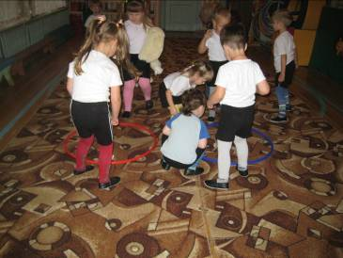
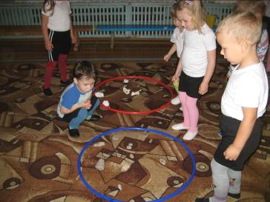
- Молодцы, мои хорошие, вы отлично справились с заданием. Нужно всем запомнить, что нельзя разбрасывать мусор.
- А теперь, ребята, поспешим в лабораторию лесника.
Ребята спрашивают о том, как потушить огонь в лесу. Лесник достает волшебный чемоданчик, а в нем песок и вода.
Он показывает опыты детям.
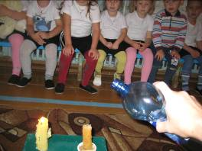
Тушит огонь землей, песком, водой.
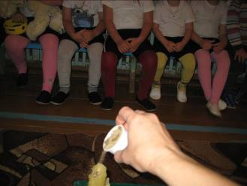
Вот и закончилось наше увлекательное путешествие по лесу и нам пора возвращаться в детский сад.
Давайте, дети, подведем итог занятия.
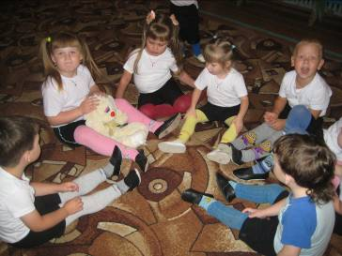
Заключение:
С огнем никогда и нигде не шутите!
Спичек в руки не берите!
Сам огонь не разжигай
И друзья не позволяй!

